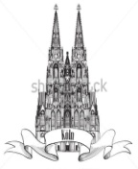
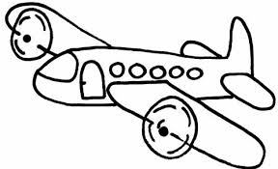
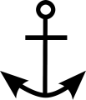
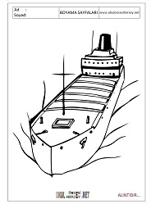
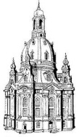
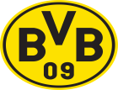
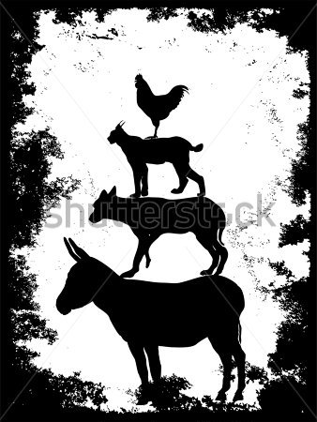
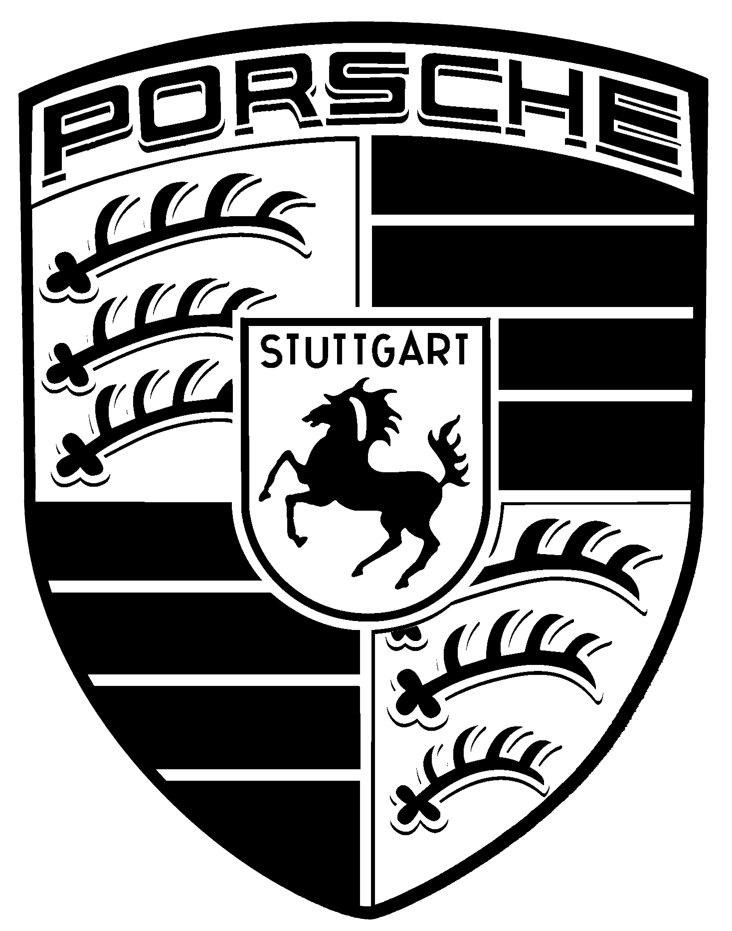
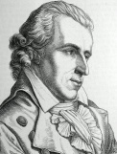
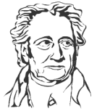
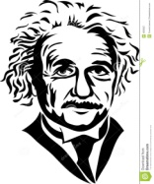
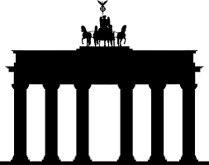
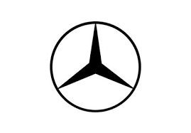
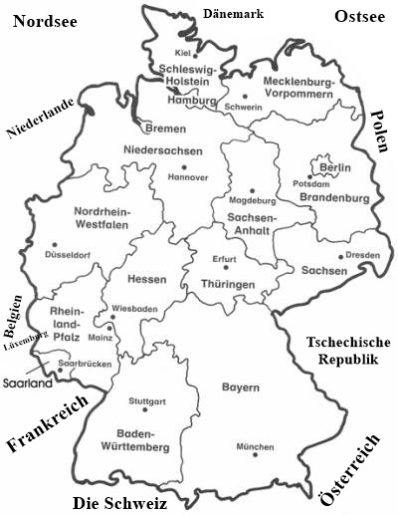
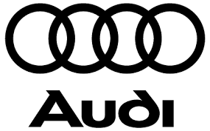
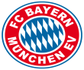
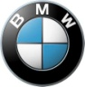
DEUTSCHLAND

- Welche Bundesländer liegen in Norddeutschland? (drei Beispiele)
____________________________________________________________________
- Welche Bundesländer liegen in Süddeutschland? (drei Beispiele)
___________________________________________________________________
- Welche Städte sind auch Bundesländer?
___________________________________________________________________
- Wie heißen die Nachbarländer von Deutschland ?
___________________________________________________________________
- Wie viele Leute leben in Deutschland? Einwohner: _____________________________
- Wie heißt die Hauptstadt? _____________________________
- Was sprechen die Leute in Deutschland? _________________________
- Suche Motive auf der Landkarte, die zu den Wörtern passen.
ein Automobilhersteller: ______________________________________________________
ein berühmtes Gebäude: ______________________________________________________
ein Wissenschaftler: ________________________________________________________
ein bekannter Sportler: _______________________________________________________
ein typisch deutsches Essen: ___________________________________________________
ein Schriftsteller:_________________ __________________________________________
ein Symbol: ________________________________________________________________
ein Verkehrsmittel: __________________________________________________________
ein Haushaltsgeräthersteller:___________________________________________________

1.Welches Land hat keine Grenze mit Deutschland?  a) Belgien b) Italien c) Dänemark d) Polen | 2.Wie heißt die Hauptstadt Deutschlands?  a) Berlin b) Straßburg c) Bonn d) Dresden
3.Wie viele Bundesländer hat Deutschland?  a) 10 b)16 c)20 d) 12 | 4.Wie viele Nachbarländer hat Deutschland?  - 9 b) 15 c) 7 d) 4
5.Welche drei Städte sind auch Bundesländer?  a) Berlin- Bremen - Hamburg  b) Berlin –Stutgart -München  c) Köln – Frankfurt - München  d) München – Dortmund - Dresden | 6.In welchem dieser Länder wird kein Deutsch gesprochen?  a) Österreich b) Schweiz  c) Deutschland d) Italien
7.Wer ist Goethe?  a) ein Komponist b) ein Maler  c) ein Dichter d) ein Schauspieler | 8.Wie heiβt das gröβte Bundesland?  a) Bayern b) Saarland  c) Sachsen d) Brandenburg
9.Welche deutsche Autofirma ist in München?  a) BM b) Volkswagen c) Porsche d) Mercedes | 10.Welches Bundesland ist am kleinsten?  a) Berlin b) Saarland c) Bremen d) Hamburg
11.In welcher deutschen Stadt findet man das Brandenburger Tor?  a) Hamburg b) Berlin  c) Frankfurt d)München | 12.Welcher Autohersteller hat seinen Firmensitz nicht in Deutschland?  a) Mercedes b) Audi c) BMW d) Toyota
13. Welcher ist der gröβte Flughafen?  a) Stutgart b) Frankfurt c)Bremen d)Hamburg | 14.Welcher ist der gröβte Kirche der Welt?  a) Kölner Dom b) Frauen Kirche c) Lorenz Kirche

